DALLMER Aufsatz EC 15, 100 x 100 mm

Dallmer

Eigenschaften

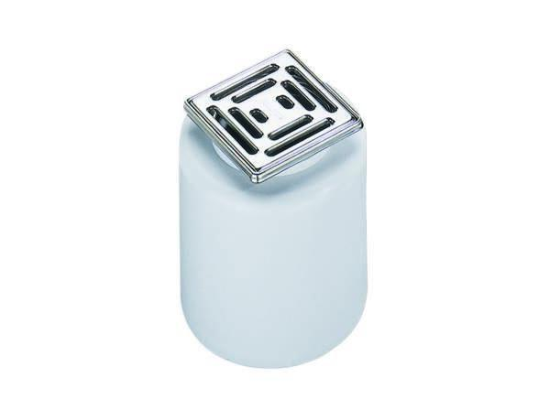

GTIN:

4001636500052

HAN:

500052

Art Zubehör

Aufsatzstück

Werkstoff

Edelstahl, Kunststoff